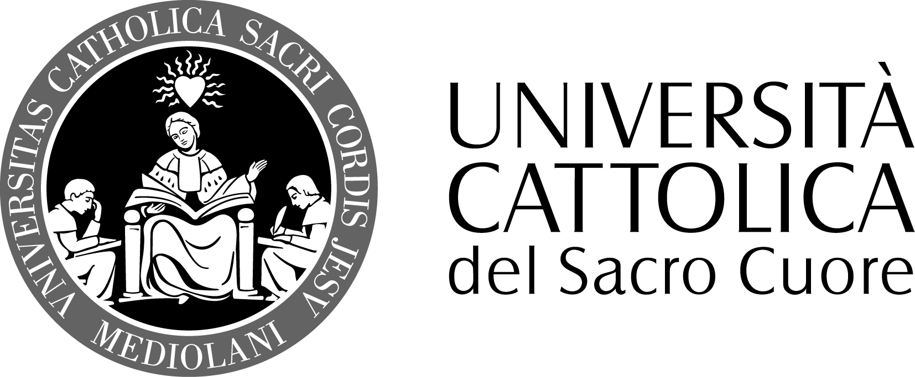

FACOLTA’ DI SCIENZE DELLA FORMAZIONE
DOTTORATO IN PEDAGOGIA EDUCATION

Anna Debè
Tutor: Prof.ssa Simonetta Polenghi

La “Scuola per la preparazione del personale insegnante e assistente degli anormali” dell’Università Cattolica. Da padre Gemelli agli anni Settanta.

La “Scuola per la preparazione del personale insegnante e assistente degli anormali”, avviata presso l’Università Cattolica di Milano nel 1926, è testimonianza del lavoro di padre Agostino Gemelli nell’ambito della pedagogia speciale. L’interesse del francescano verso la disabilità riflette l’attenzione della realtà cattolica del tempo nel mettere in atto interventi verso i più deboli a partire da studi scientificamente fondati e non solamente secondo un’ottica caritatevole. La ricerca è condotta tramite indagini archivistiche volte a far chiarezza sugli insegnanti, i fruitori, i collaboratori, le materie e i libri di testo della Scuola, dalla sua nascita fino agli anni Settanta del secolo scorso.

